VĚSTNÍK
Česká pošta INFORMACE PRO VEŘEJNOST
Částka 9 | 26. 8. 2013

O B S A H

196 |  | Poštovní a obchodní podmínky České pošty, s.p. – Ostatní služby
197 |  | Poštovní podmínky České pošty, s.p. - Ceník
198 |  | Vydání příležitostné cenné nálepky APOST Dvůr Králové nad Labem
199 |  | Vydání příležitostných R-nálepek Dvůr Králové nad Labem
200 |  | Používání příležitostného poštovního razítka Praha 1
201 |  | Vydání příležitostné cenné nálepky APOST Chrudim 1
202 |  | Vydání příležitostných R-nálepek Chrudim 1
203 |  | Používání příležitostného poštovního razítka Brno 21
204 |  | Vydání příležitostných R-nálepek Brno 21
205 |  | Používání příležitostného poštovního razítka Praha 6
206 |  | Používání příležitostného poštovního razítka Nový Jičín 1
207 |  | Vydání příležitostných R-nálepek Nový Jičín 1
208 |  | Používání příležitostného poštovního razítka Praha 9
209 |  | Používání příležitostného poštovního razítka Praha 9
210 |  | Používání příležitostného poštovního razítka Praha 9
211 |  | Používání příležitostného poštovního razítka Praha 9
212 |  | Používání příležitostného poštovního razítka Praha 9
213 |  | Vydání příležitostných R-nálepek Praha 9
214 |  | Zřízení provozovny Depo Klatovy 70
215 |  | Zřízení provozovny Depo Náchod 70
216 |  | Zřízení výdejního místa Lužany u Přeštic
217 |  | Zřízení partnera Chbany
218 |  | Zřízení partnera Chožov
219 |  | Zrušení pošty Lužany u Přeštic
220 |  | Zrušení pošty Chbany
221 |  | Zrušení pošty Chožov
222 |  | Změna názvu pošty Valašské Meziříčí 3
223 |  | Vydání příležitostného poštovního aršíku Ochrana přírody – Karlštejnsko
224 |  | Vydání příležitostné poštovní známky Krásy naší vlasti: 700 let města Nový Jičín
225 |  | Vydání příležitostné poštovní známky MS ve vodním slalomu 2013
226 |  | Vydání výplatních písmenových známek Václav Zapadlík – Česká auta – Škoda I.
227 |  | Vydání výplatních písmenových známek vlastní známky v sešitkové úpravě – vzorové vydání – Tankuj Levněji
228 |  | Vydání výplatních písmenových známek vlastní známky v sešitkové úpravě – vzorové vydání – 20 let České pošty, s.p.
229 |  | Vydání příležitostné poštovní známky osobnosti: Josef Bican, legendární fotbalista (1913 – 2001)
230 |  | Vydání příležitostných poštovních známek Koně – Chlumecký plavák a Chlumecký palomino

196
Poštovní a obchodní podmínkY České pošty, s.p. – ostatní služby

S účinností od 1. října 2013 dochází k níže uvedeným změnám a doplňkům Poštovních podmínek služby Balík Do ruky a Poštovních podmínek služby zásilky EMS do zahraničí:

1. POŠTOVNÍ PODMÍNKY SLUŽBY BALÍK DO RUKY se v návaznosti na upřesnění dodržení lhůty pro dodání a vyloučení možnosti uplatnit jednorázovou dispozici prostřednictvím webových stránek mění takto:
- v bodu 15 se za první odstavec vkládá nový odstavec, který zní „Lhůta uvedená v bodu 14 se považuje též za dodrženou, jestliže adresát požádá o dodání zásilky ve lhůtě delší, než je uvedeno v bodu 14 a podnik v této lhůtě zásilku dodá.“.
- v bodu 49 v prvním odstavci se text v závorce „(kromě dodání zásilek nad 30 kg)“ doplňuje takto: „(kromě dodání zásilek nad 30 kg a zásilek, u kterých odesílatel zvolil následnou službu Komplexní doručení a Odvoz starého spotřebiče)“.

2. POŠTOVNÍ PODMÍNKY SLUŽBY ZÁSILKY EMS DO ZAHRANIČÍ - v souvislosti se vstupem Chorvatska do Evropské Unie je tato země zařazena mezi země, do kterých není nutné k zásilkám EMS připojovat celní prohlášky. Naopak nově vzniká povinnost připojovat celní prohlášky k zásilkám, adresovaných do Velké Británie na ostrovy Jersey a Guernsey, a u zásilek adresovaných na Kanárské ostrovy.
V souvislosti s tím se mění příloha č. 1b – Zahraniční podmínky pro zásilky EMS takto:
- u země Chorvatsko se zrušuje text: „Počet a jazyk vyplnění celních prohlášek: 1; francouzsky, chorvatsky, anglicky nebo německy.“ a text „Zásilky s celním obsahem: - určené do Záhřebu budou při příchodu do 10:00 hodin doručeny ještě tentýž den, - do ostatních míst platí uvedené limity + 6 hodin.“
- u země Velká Británie a Severní Irsko se za text „Zásilky nelze adresovat do P.O.Boxu.“ vkládá text:
„Počet a jazyk vyplnění celních prohlášek: 1*; anglicky nebo francouzsky. *) Povinnost připojit k zásilce celní prohlášku platí pouze pro zásilky adresované na ostrovy Jersey a Guernsey.“

Dále se mění příloha č. 3 – Seznam zemí, do kterých není nutné k zásilkám EMS připojovat celní prohlášky, mění takto:
- za zemi „Francie“ se vkládá země „Chorvatsko“
- u země „Španělsko“ se text v závorce mění takto: „(s výjimkou území Ceuta, Melilla a Kanárské ostrovy)“
- u země „Velká Británie a Severní Irsko“ se doplňuje závorka s textem: „(s výjimkou ostrovů Jersey a Guernsey)“.

197
Poštovní podmínky České pošty, s.p. – Ceník

Od 1. 10. 2013 dochází ke změně Poštovních podmínek služby Balík Do ruky s ohledem
na spuštění služby Komplexní doručení v ostrém provozu. Služba je určena pouze pro smluvní zákazníky. Cena služby Komplexní doručení k Balíku Do ruky bude 82,64 Kč bez DPH a 100,00 Kč s DPH. Společně se službou Komplexní doručení bude možno objednat též Odvoz starého spotřebiče za cenu 247,92 Kč bez DPH a 300,00 Kč včetně DPH.
Podrobnější informace o této službě budou zveřejněny v aktuálním Ceníku platném k 1. 10. 2013.

198
VYDÁNÍ PŘÍLEŽITOSTNÉ CENNÉ NÁLEPKY APOST DVŮR KRÁLOVÉ NAD LABEM

U příležitosti výročí 90 let klubu filatelistů ve Dvoře Králové n/L bude poštou 544 01 Dvůr Králové n/L od 2. 9. 2013 do 2. 11. 2013 používána příležitostná cenná nálepka APOST s přítiskem „Dvůr Kr. n. L. KF 90r.“.

199
VYDÁNÍ PŘÍLEŽITOSTNÝCH R-NÁLEPEK DVŮR KRÁLOVÉ NAD LABEM

U příležitosti výročí 90 let klubu filatelistů ve Dvoře Králové n/L budou používány příležitostné R-nálepky s přítiskem „90 let KF Dvůr Králové n/L, 1923 - 2013“ s vyobrazeným logem klubu filatelistů KF 05-002. Nálepky budou používány v počtu 2400 ks od 2. 9. 2013 do spotřebování poštou 544 01 Dvůr Králové nad Labem.

200
POUŽÍVÁNÍ PŘÍLEŽITOSTNÉHO POŠTOVNÍHO RAZÍTKA PRAHA 1

U příležitosti 95. výročí pošty českých skautů bude používáno příležitostné poštovní razítko s textem „95 let pošty českých skautů 1918, Praha 1, Poštovní muzeum“ s vyobrazenou rozkresbou historického odznaku skautů. Razítko bude používáno 21. 9. 2013 poštou 110 00 Praha 1 na příležitostné přepážce, která bude zřízena v Poštovním muzeu na adrese Nové mlýny 2, Praha 1 v čase 9:00 – 15:00.
Autorem razítka je Miloslav Bláha.

201
VYDÁNÍ PŘÍLEŽITOSTNÉ CENNÉ NÁLEPKY APOST CHRUDIM 1

U příležitosti výročí 150 let od založení gymnázia Josefa Ressela v Chrudimi bude poštou 537 01 Chrudim 1 od 1. 9. 2013 do 15. 9. 2013 používána příležitostná cenná nálepka APOST s přítiskem „Chrudim1 GJR 150 let“.

202
VYDÁNÍ PŘÍLEŽITOSTNÝCH R-NÁLEPEK CHRUDIM 1

U příležitosti výročí 150 let od založení chrudimského gymnázia budou používány příležitostné R-nálepky s přítiskem „150 let od založení chrudimského gymnázia Josefa Ressela“ s vyobrazeným logem školy. Nálepky budou používány v počtu 2400 ks od 1. 9. 2013 do spotřebování poštou 537 01 Chrudim 1.

203
POUŽÍVÁNÍ PŘÍLEŽITOSTNÉHO POŠTOVNÍHO RAZÍTKA BRNO 21

U příležitosti konání výstavy historických motocyklů a poštovních známek v Brně Řečkovicích bude používáno příležitostné poštovní razítko s textem „Řečkovice 2013 Výstava historických motocyklů a poštovních známek Brno 21“ s vyobrazeným motocyklem Čechie 33 – Böhmerland. Razítko bude používáno od 13. – 22. 9. 2013 poštou 621 00 Brno 21. Dne 13. 9. 2013 bude razítko používáno na příležitostné přepážce na zámku Brno – Řečkovice v čase od 15:00 do 20:00 hodin.
Autorem razítka je Pavel Sivko.
204
VYDÁNÍ PŘÍLEŽITOSTNÝCH R-NÁLEPEK BRNO 21

U příležitosti výročí 90 let klubu filatelistů ve Dvoře Králové n/L budou používány příležitostné R-nálepky s přítiskem „13. – 22. 9. 2013 Výstava historických motocyklů a poštovních známek - Krása motocyklů“. Nálepky budou používány v počtu 720 ks od 13. 9. 2013 do spotřebování poštou 621 00 Brno 21. Dne 13. 9. 2013 budou R-nálepky používány na příležitostné přepážce
na zámku Brno – Řečkovice v čase od 15:00 do 20:00 hodin.

205
POUŽÍVÁNÍ PŘÍLEŽITOSTNÉHO POŠTOVNÍHO RAZÍTKA PRAHA 6

U příležitosti konání akce Muzejní noc bude používáno příležitostné poštovní razítko s textem „Muzejní noc 2013, Praha 6“ s vyobrazenou historickou tramvají. Razítko bude používáno 14. 9. 2013 poštou 160 00 Praha 6, na příležitostné přepážce, která bude umístěna v prostorách Muzea MHD, Patočkova 4, Praha 6, od 18:00 do 00:00.
Autorem razítka je Miloslav Bláha.

206
POUŽÍVÁNÍ PŘÍLEŽITOSTNÉHO POŠTOVNÍHO RAZÍTKA NOVÝ JIČÍN 1

U příležitosti výročí 700 let města Nový Jičín bude používáno příležitostné poštovní razítko s textem „700 let města, Nový Jičín 1, 1313 - 2013“ s vyobrazenou siluetou zámku Nový Jičín. Razítko bude používáno dne 7. 9. 2013 poštou 741 01 Nový Jičín 1 na příležitostné přepážce, která bude zřízena ve vestibulu městské radnice v čase od 9:00 do 17:00.
Autorem razítka je Karel Kordiovský.

207
VYDÁNÍ PŘÍLEŽITOSTNÝCH R-NÁLEPEK NOVÝ JIČÍN 1

U příležitosti 700 let města Nový Jičín budou používány příležitostné R-nálepky s textem „1313 - 2013 700 let“ a s logotypem města Nový Jičín. Nálepky budou používány v počtu 3000 ks od 1. 9. 2013 do spotřebování poštou 741 01 Nový Jičín 1, dne 7. 9. 2013 budou používány na příležitostné přepážce, která bude zřízena ve vestibulu městské radnice v čase od 9:00 do 17:00.

208
POUŽÍVÁNÍ PŘÍLEŽITOSTNÉHO POŠTOVNÍHO RAZÍTKA PRAHA 9

U příležitosti 16. veletrhu Sběratel bude používáno příležitostné poštovní razítko s textem „16. mezinárodní veletrh Sběratel, Sběratel Sammler Collector, Praha 9“ s vyobrazeným logem veletrhu. Razítko bude používáno ve dnech 5. - 7. 9. 2013 poštou 190 00 Praha 9 na příležitostné přepážce, která bude umístěna v areálu výstaviště PVA Letňany. Dne 5. a 6. 9. bude příležitostná přepážka otevřena od 10:00 do 18:00 hodin a dne 7. 9. od 10:00 do 16:00.
Autorem razítka je Progres partners advertising, s. r. o.

209
POUŽÍVÁNÍ PŘÍLEŽITOSTNÉHO POŠTOVNÍHO RAZÍTKA PRAHA 9

U příležitosti 80 ti let herce Jean-Paul Belmonda bude používáno příležitostné poštovní razítko s textem „80 let, Veletrh Sběratel, Collector Fair, Messe Sammler, Praha 9“ s vyobrazeným portrétem herce Jean-Paul Belmonda. Razítko bude používáno dne 7. 9. 2013 poštou 190 00 Praha 9 na příležitostné přepážce, která bude umístěna v areálu výstaviště PVA Letňany od 10:00
do 16:00 hodin.
Autorem razítka je Progres partners advertising, s. r. o.

210
POUŽÍVÁNÍ PŘÍLEŽITOSTNÉHO POŠTOVNÍHO RAZÍTKA PRAHA 9

U příležitosti vydání Cartes Maxima - Karlštejnsko bude používáno příležitostné poštovní razítko s textem „Praha 9“ s vyobrazeným Karlštejnem a s květinou v popředí. Razítko bude používáno dne 5. 9. 2013 poštou 190 00 Praha 9 na příležitostné přepážce, která bude umístěna v areálu výstaviště PVA Letňany – Veletrh Sběratel 2013. Dne 5. 9. 2013 bude přepážka k dispozici od 10:00 do 18:00 hodin.
Autory razítka jsou manželé Knotkovi.

211
POUŽÍVÁNÍ PŘÍLEŽITOSTNÉHO POŠTOVNÍHO RAZÍTKA PRAHA 9

U příležitosti konání mezinárodního veletrhu Sběratel bude používáno příležitostné poštovní razítko s textem „Den OSN, Poštovní správa spojených národů, Veletrh Sběratel, Praha 9“ s vyobrazeným logem OSN. Razítko bude používáno dne 7. 9. 2013 poštou 190 00 Praha 9 na příležitostné přepážce, která bude umístěna v areálu výstaviště PVA Letňany od 10:00 do 16:00 hodin.
Autorem razítka je Progres partners advertising, s. r. o.

212
POUŽÍVÁNÍ PŘÍLEŽITOSTNÉHO POŠTOVNÍHO RAZÍTKA PRAHA 9

U příležitosti autogramiády Mariny Richterové během veletrhu Sběratel bude používáno příležitostné poštovní razítko s textem „Franz Kafka, Praha 9“ s vyobrazenými hodinami bez ručiček. Razítko bude používáno dne 5. 9. 2013 poštou 190 00 Praha 9 na příležitostné přepážce, která bude umístěna v areálu výstaviště PVA Letňany od 10:00 do 18:00 hodin.
Autorem razítka je Marina Richterová.

213
VYDÁNÍ PŘÍLEŽITOSTNÝCH R-NÁLEPEK PRAHA 9

U příležitosti konání 16. veletrhu Sběratel budou používány příležitostné R-nálepky s přítiskem „16. mezinárodní veletrh Sběratel, Praha 5. -7. 9. 2013“, s vyobrazeným logem veletrhu Sběratel. Nálepky budou používány v počtu 1 080 ks od 5. 9. 2013 do spotřebování poštou 190 00 Praha 9.
Ve dnech 5. - 7. 9. 2013 bude zřízena příležitostná přepážka, která bude umístěna v areálu výstaviště PVA Letňany. Dne 5. a 6. 9. bude příležitostná přepážka otevřena od 10:00 do 18:00 hodin a dne 7. 9. od 10:00 do 16:00.
214
zřízení provozovny Depo Klatovy 70

Dnem 1. července 2013 byla zřízena nová organizační jednotka 339 07 Depo Klatovy 70, na adrese Maxima Gorkého 655, Klatovy II, Klatovy.

215
zřízení provozovny Depo Náchod 70

Dnem 1. srpna 2013 byla zřízena nová organizační jednotka 547 07 Depo Náchod 70, na adrese U Cihelny 9999, Náchod.

216
zřízení výdejního místa Lužany u Přeštic

Dnem 1. srpna 2013 byla v působnosti obvodu Klatovy, řídící pošty Přeštice zřízena organizační jednotka Lužany u Přeštic, PSČ 334 54, na adrese Lužany č.p. 39. Rozsah služby této provozovny je poskytován dle funkce Výdejní místo I.

217
zřízení partnera Chbany

Dnem 1. září 2013 bude v působnosti obvodu Chomutov, řídící pošty Žatec 1 zřízena organizační jednotka Chbany, PSČ 431 57, na adrese Chbany č.p. 19. Rozsah služby této provozovny je poskytován dle funkce Partner I.

218
zřízení partnera Chožov

Dnem 1. října 2013 bude v působnosti obvodu Chomutov, řídící pošty Louny 1 zřízena organizační jednotka Chožov, PSČ 439 22, na adrese Chožov č.p. 114. Rozsah služby této provozovny je poskytován dle funkce Partner I.

219
Zrušení pošty Lužany u Přeštic

Dnem 1. ledna 2014 bude zrušena pošta 334 54 Lužany u Přeštic.

220
Zrušení pošty Chbany

Dnem 1. ledna 2014 bude zrušena pošta 431 57 Chbany.

221
Zrušení pošty Chožov

Dnem 1. ledna 2014 bude zrušena pošta 439 22 Chožov.
222
změna názvu pošty Valašské meziříčí 3

S účinností od 1. září 2013 dochází ke změně názvu pošty 756 63 Valašské Meziříčí 3 na 756 63 Krhová.

223
VYDÁNÍ PŘÍLEŽITOSTNÉHO POŠTOVNÍHO ARŠÍKU Ochrana přírody – Karlštejnsko

Ministerstvo průmyslu a obchodu České republiky vydá dne 4. září 2013 příležitostný poštovní aršík „Ochrana přírody – Karlštejnsko“ se 4 známkami a 4 kupóny. Na známce o nominální hodnotě 10 Kč je zobrazena rostlina Včelník rakouský a Saranče, na známce o nominální hodnotě 14 Kč je vyobrazen Bělořit šedý. Na známce s nominální hodnotou 18 Kč jsou vyobrazeny Modrásek vikvicový, Žluťásek čilimínkový a Koniklec luční český a na poslední známce o nominální hodnotě 20 Kč dominuje Karlštejn a Růže keltská. Čtyři kupóny doplňují celkovou kompozici aršíku. Na aršíku jsou zobrazeny další druhy fauny a flóry.

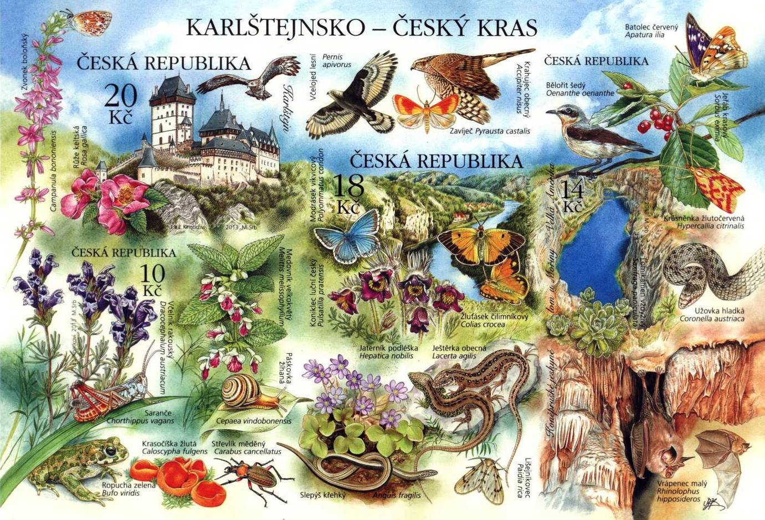

Národní přírodní rezervace Karlštejn (1547 ha) byla založena v roce 1955. Nachází se mezi Berounem, Vráží, Mořinou, Karlštejnem a Srbskem v chráněné krajinné oblasti Český kras (128 km²), která však byla vyhlášena až v roce 1972. Z geologického hlediska je zde v převážné míře zastoupen vápencový podklad, který je rozrytý krasovými kaňony, roklemi a mnoha jeskyněmi. Lidé osidlovali toto území již před 40 tisíci lety. V rezervaci se vyskytuje teplomilná flóra typická pro středomořskou oblast. Rostou zde druhy, které jinde v Čechách nenalezneme (např. rudohlávek jehlancovitý, včelník rakouský či vzácné druhy vstavačů). Z mnoha vzácných druhů zdejší fauny zmiňme přes 200 druhů brouků střevlíkovitých, z obojživelníků čolka velkého nebo vzácnějšího čolka horského, z ptáků např. ohroženého zedníčka skalního.
V rezervaci se nalézá řada cenných, geologicky významných profilů a světově známých nalezišť zkamenělin, které do rezervace přesahují z CHKO Český kras. Na území převažují prvohorní usazeniny s četnými krasovými jeskyněmi. Nejznámější jsou Koněpruské jeskyně nalézající se uvnitř návrší Zlatý kůň, asi 5 km od Berouna. Jejich celková délka přesahuje 2 km, ale veřejnosti jsou zpřístupněny v délce asi 600 m. V Koněpruských jeskyních archeologové nalezli množství zvířecích kosterních pozůstatků z doby před více než půl milionem let a lidské kosti staré cca 13 tisíc let. V 15. století v horním patře jeskynního systému existovala penězokazecká dílna.
Největší turistickou atrakcí oblasti je však středověký hrad Karlštejn či Karlův Týn, jehož základní kámen položil v roce 1348 na příkaz českého a římského krále Karla IV na skalní výšině (později zvané Kněží hora) sám pražský arcibiskup Arnošt z Pardubic. Původně soukromé královo sídlo se přístavbami postupně změnilo v pevný hrad určený k bezpečnému uložení českých a říšských korunovačních klenotů. Hlavními částmi hradu jsou Studniční věž (80 m), často přestavovaná budova purkrabství, císařský palác s audienční síní a representačními prostorami, Mariánská věž s kostelem P. Marie a nejvýše se nacházející Velká věž s kaplí sv. Kříže, v níž byly v minulosti uloženy říšské a později i české korunovační klenoty, které zde zůstaly až do roku 1619.
Autory aršíku jsou akademičtí malíři a grafici Libuše a Jaromír Knotkovi, do rytiny některé části aršíku a obálky prvního dne vydání převedl grafik a rytec Martin Srb.
Aršík se známkami je tištěn archovou kombinací s plnobarevným ofsetem ve spojení s černou rytinou. Aršík má velikost 177 mm x 121 mm na šířku, jednotlivé známky pak mají velikost: známka 10 Kč a 14 Kč – 23 x 40 mm, 18 Kč a 20 Kč mají velikost 50 x 40 mm. Aršík je v tiskových listech po jednom kusu od každé známky a kuponu a byl vytištěn Poštovní tiskárnou cenin Praha, a. s.
Ke známkám jsou vydávány obálky prvního dne vydání a příležitostná razítka. Na obálce ke známce 10 Kč je vyobrazena obec Svatý Jan pod Skalou a rostlina Kavyl Ivanův. Ke známce o nominální hodnotě 14 Kč jsou na obálce prvního dne vydání vyobrazeny Barrandovy jámy a Trilobit. Ke známce 18 Kč jsou na obálce prvního dne vydání vyobrazeny Vodopády Bubovického potoka a rostlina Oměj vlčí mor. Na poslední obálce ke známce o nominální hodnotě 20 Kč je Hrad Karlštejn a Roháč obecný. Obálky jsou tištěny ocelotiskem z plochy v barvě modré – ke známce 10 Kč, tmavozelené – ke známce 14 Kč, zelenomodré ke známce 18 Kč a v barvě hnědé ke známce 20 Kč. Na razítku ke známce 10 Kč Včelník rakouský a text: Loděnice, 4. 9. 2013, na známce 14 Kč je hlavním motivem Páskovka žíhaná a text: Mořina 4. 9. 2013, na známce 18 Kč je Koniklec luční český a text: Liteň 4. 9. 2013, na známce 20 Kč je Keltská růže a text: Karlštejn 4. 9. 2013.
Známky mají katalogová čísla od 773 – 776 vzestupně podle nominálních hodnot a platnost od 4. září 2013 do odvolání.

224
VYDÁNÍ PŘÍLEŽITOSTNÉ POŠTOVNÍ ZNÁMKY Krásy naší vlasti: 700 let města Nový Jičín

Ministerstvo průmyslu a obchodu České republiky vydá dne 4. září 2013 příležitostnou poštovní známku nominální hodnoty 20 Kč z emise Krásy naší vlasti. Na známce je vyobrazeno náměstí Nového Jičína.

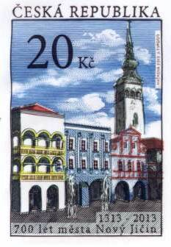
Nový Jičín je okresní město v Moravskoslezském kraji, které leží na řece Jičínce. V roce 1967 byl Nový Jičín vyhlášen městskou památkovou rezervací a v roce 2001 také Historickým městem roku.
Nový Jičín (označení „nový“ poprvé doloženo roku 1397) byl pravděpodobně založen mezi léty 1267-78 pod hradem Starý Jičín. Čtvercové náměstí a pravidelná síť ulic svědčí pro město založené Přemyslem Otakarem II. „na zeleném drnu“. V písemných pramenech je místo poprvé uvedeno roku 1313, kdy Jan Lucemburský povolil městu privilegium výběru mýta při zdejší obchodní stezce. Velice výhodná je geografická poloha na křižovatce velkých obchodních cest. Původní opevnění bylo jen z hliněného valu s palisádou, až během 14. století ho nahradily kamenné hradby s dvěma branami, na které navazovaly po obou stranách předměstí.
Na počátku 14. století získali město páni z Kravař, kteří původní palisádové opevnění nahradili kamennými hradbami a vybudovali i opevněný kamenný dům, jehož zbytky nalezneme v základech dnešního Žerotínského zámku. V roce 1434 vlastnictví města přešlo na několik rodů, ale nového rozkvětu město dosáhlo až v 1. polovině 16. století, kdy městu vládli Žerotínové. Ti na místě tvrze postavili renesanční zámek, ale finanční náklady přesáhly jejich možnosti a tak panství i město nakonec prodali. Kupcem se stalo město samotné, které se tak změnilo ve svobodné město komorní. Po vypuknutí třicetileté války zámek obsadilo císařské vojsko, které vytlačili až luteráni. Nakonec bylo panství konfiskováno a připadlo olomouckým jezuitům, kterým bylo odňato až se zrušením řádu. Nový Jičín se stal svobodným městem municipálního typu, což bylo spojeno s jeho průmyslovým rozkvětem. Válečné konflikty 20. století město významněji neovlivnily, takže si jeho jádro zachovalo historický ráz až do současnosti.
Autorem výtvarného návrhu emise je akademická malířka Eva Hašková, autorem rytiny je grafik a rytec Jaroslav Tvrdoň.
Známku o rozměrech obrazové části 26 x 40 mm vytiskla Poštovní tiskárna cenin Praha, a.s. ocelotiskem z plochých desek v barvách žluté, červené, zelené, modré a černé v tiskových listech po 8 kusech.
Se známkou se vydává obálka prvního dne včetně příležitostného poštovního razítka. V obrazové části obálky je vyobrazena plastika tančící selky a sedláka. Obálka je vytištěna ocelotiskem z plochy v barvě tmavozelené. Na razítku je ruka držící půlenou střelu, která je v symbolu městského znaku a text: Nový Jičín, 4. 9. 2013.
Známka má katalogové číslo 777 a platí od 4. září 2013 do odvolání.

225
VYDÁNÍ PŘÍLEŽITOSTNÉ POŠTOVNÍ ZNÁMKY MS ve vodním slalomu 2013

Ministerstvo průmyslu a obchodu České republiky vydá dne 4. září 2013 příležitostnou poštovní známku nominální hodnoty 10 Kč z emise MS ve vodním slalomu 2013. Na známce je vyobrazen kanoista.

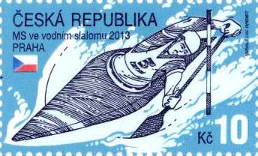

Mistrovství světa ve vodním slalomu bude v roce 2013 probíhat v pražské Troji. Český svaz kanoistiky pořádáním tohoto šampionátu oslaví sto let od svého založení. Vodácké mistrovství bude probíhat ve dnech 11. až 15. září 2013.
Konání MS od roku 2006, tedy po pouhých sedmi letech na stejném místě je nezvyklé. Stalo se tak pouze jednou v historii.
Z historického hlediska se na českých řekách plavily lodě od nepaměti. Ať už kvůli obchodu, cestování či loveckým výpravám. Jedna z prvních doložených zpráv zmiňuje českého rytíře Zachaře z Pašiněvsi, který si dovezl kajak ze Skandinávie a používal ho pro cestovní účely.
Vznik samostatného Československa urychlil rozvoj vodních sportů. Svaz kanoistů Království českého se reorganizoval v Český svaz kanoistů, který rozvíjel především vodní turistiku. Výsledkem jeho aktivit byl nejen vznik nových tábořišť podél řek, ale i pořádání různých vodáckých závodů.
V roce 1925 se Český svaz kanoistů stal 5. členem Mezinárodní kanoistické federace. Aktivita českých zástupců iniciovala konání 1. mistroství Evropy v Praze roku 1933. Intenzivní vyjednávání a úspěchy mistrovství vedly k zařazení kanoistiky do programu Olympijských her – premiéra se konala na OH v Berlíně roku 1936. Velkých úspěchů dosahovala česká rychlostní kanoistika
před 2. světovou válkou. V posledních letech se o úspěchy kanoistiky zasloužil především dvojnásobný olympijský vítěz Martin Doktor.
Ve 30. letech minulého století se začala objevovat nová disciplína – vodní slalom. První závod v naší republice se uskutečnil v roce 1937 v Brně. Jedna z nejúspěšnějších českých slalomářek poslední doby je dvojnásobná olympijská vítězka Štěpánka Hilgertová.
Český svaz kanoistů má momentálně tři větve, které pracují samostatně a plně zodpovídají za svůj rozvoj. Jedná se o rychlostní kanoistiku, kanoistiku na divokých vodách a vodní turistiku.
K úspěchům české kanoistiky můžeme přičíst i čest pořádat evropské a světové šampionáty: MS 1958 v rychlostní kanoistice, MS 1967 ve vodním slalomu a sjezdu, MSJ 1993 v rychlostní kanoistice, MSJ 1996 ve vodním slalomu a sjezdu, ME 1998 ve vodním slalomu a MS 2002 v kanoistickém maratónu.
Autorem výtvarného návrhu emise je akademický malíř Jan Ungrád, autorem rytiny je grafik a rytec Jaroslav Tvrdoň.
Známku o rozměrech obrazové části 40 x 23 mm vytiskla Poštovní tiskárna cenin Praha, a.s. rotačním ocelotiskem v barvě černé oceli kombinovaným hlubotiskem v barvách odstínů modré a červené, v tiskových listech po 50 kusech.
Se známkou se vydává obálka prvního dne včetně příležitostného poštovního razítka. V obrazové části obálky je zobrazeno mapa povodí České republiky, historická kánoe a text: 100. výročí založení Českého svazu kanoistů. Obálka je vytištěna ocelotiskem z plochy v barvě tmavomodré. Na razítku je půdorys jedno a dvoumístné kánoe a text: Praha, 4. 9. 2013.
Známka má katalogové číslo 778 a platí od 4. září 2013 do odvolání.

226
VYDÁNÍ VÝPLATNÍch PÍSMENOVých ZNÁMeK VÁCLAV ZAPADLÍK – ČESKÁ AUTA – ŠKODA I.

Ministerstvo průmyslu a obchodu České republiky vydá dne 4. září 2013 dva kusy samolepících výplatních poštovních známek s natištěným písmenem „A“ z emise VÁCLAV ZAPADLÍK – ČESKÁ AUTA – ŠKODA I. Písmeno „A“ odpovídá ceně za vnitrostátní obyčejné psaní – standard do 50 g dle ceníku základních poštovních služeb v aktuálním znění – ke dni vydání 13 Kč.
Na známkách jsou vyobrazeny tyto automobily: Škoda 860, r. v. 1930 (a) a Škoda 645, r. v. 1932 (b).

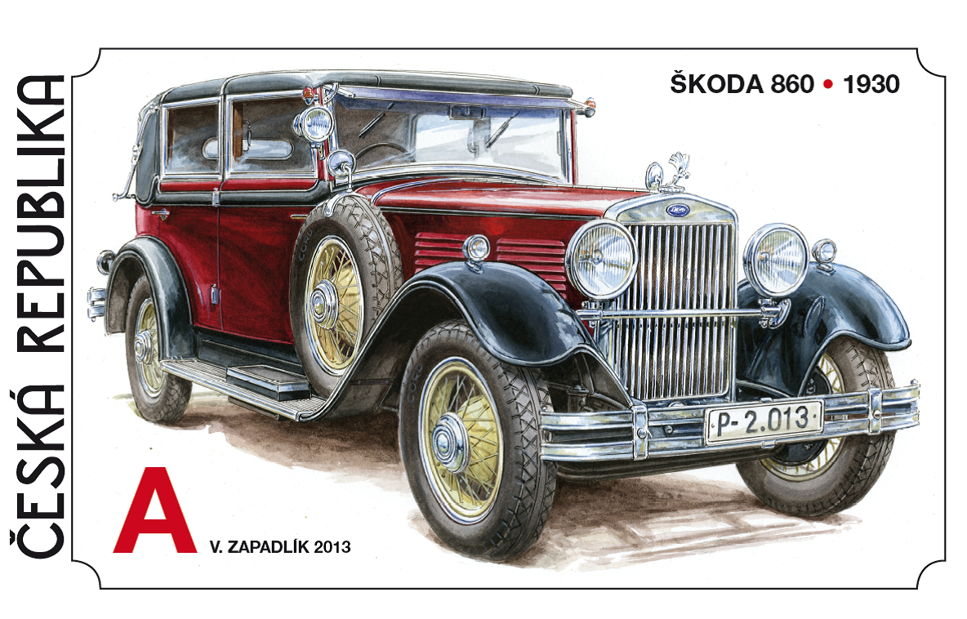 | 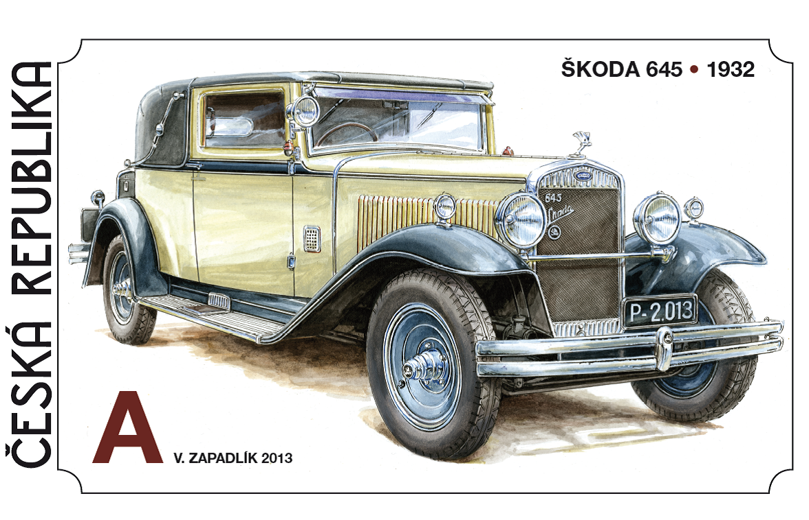

Václav Zapadlík se narodil 23. 9. 1943. Světový věhlas získal v 90. letech. Spolupracoval s prestižním muzeem automobilu Blackhawk Automotive Museum, jeho díla visí v San Francisku i Pebble Beach. Pro Českou poštu vytvořil již devět poštovních známek (ZS SVĚTOVÁ AUTA a známky Motocykl Čechie 33 – Böhmerland a Železniční osobní drezína TATRA 15/30) a poštovní dopisnici Harley-Davidson. Nyní následuje známkový sešitek ČESKÁ AUTA – ŠKODA I. Vydávání emisí s tematikou historických automobilu bude pokračovat.
Autorem výtvarného návrhu známky a FDC je Václav Zapadlík, autorem razítek je rytec Miloslav Bláha.
Známky o rozměrech obrazové části 56 x 34 mm, budou vydávány v sešitkové úpravě po 4 kusech od každé známky a vytiskla je Poštovní tiskárna cenin Praha, a.s. plnobarevným ofsetem. Na přední straně ZS jsou vyobrazena tři auta: Laurin & Klement B 1907, Laurin & Klement 110 1925 – 1929, a Škoda 6R 1930. Uvnitř známkového sešitku je 8 známek (4 x 2). Na zadní straně je nad textem v českém a anglickém jazyce umístěn autoportrét autora a pod ní signatura V. Zapadlíka, čárový kód, logo České pošty, s.p. a hologram, který slouží jako ochranný prvek.
Se známkami se vydávají obálky prvního dne vydání včetně příležitostných poštovních razítek. V obrazové části obálek jsou vyobrazena auta stejných značek Škoda 860 (a), z roku 1930 a Škoda 645, z roku 1932 (b). Obálky jsou vytištěny ofsetem v barvě modrofialové. Na razítkách jsou zobrazeny: a) znak Škoda a text: Praha, 4. 9. 2013, b) znak Škoda a text: Mladá Boleslav, 4. 9. 2013.
Známky mají katalogové číslo 779 – 780 a platí od 4. září 2013 do odvolání.

227
Vydání výplatních pÍSMENOVých známek VLASTNÍ ZNÁMKY V SEŠITKOVÉ ÚPRAVĚ – VZOROVÉ VYDÁNÍ – TANKUJ LEVNĚJI

Ministerstvo průmyslu a obchodu České republiky vydá dne 4. září 2013 dvě samolepící výplatní písmenové známky s natištěným písmenem „A“. Tyto známky vydané v sešitku slouží jako vzor Vlastních známek tištěných v této úpravě. Písmeno „A“ odpovídá ceně za vnitrostátní obyčejné psaní – standard do 50 g dle ceníku základních poštovních služeb v aktuálním znění – ke dni vydání 13 Kč.
V obrazových částech známek jsou vyobrazena loga „TankujLevněji“ a www.tankujlevneji.cz ze společného projektu České pošty, s.p. a Ministerstva průmyslu a obchodu, který díky interaktivní mapě nabídne uživatelům aktuální ceny benzínu a nafty na čerpacích stanicích po celé republice. Na levém okraji známky před obrazovým prostorem zákazníka se nachází pole s těmito povinnými údaji: mikrolinka s textem ČESKÁ POŠTA•VLASTNÍ ZNÁMKA a Česká republika „A“.

 | 

V předním informačním poli zákazníka na vnější straně sešitku je u úvodního vydání Vlastní známky České pošty, s.p. vyobrazena známka „Tankuj levněji“ a text „Víme kde tankovat levněji“, na zadní straně informačního pole je uveden informační text o projektu TankujLevněji, logo ČP a čárový kód. U zákaznických objednávek budou celá pole (přední a zadní) na vnější straně sešitku k dispozici zákazníkovi.
Vnitřní strana známkového sešitku obsahuje 8 ks Vlastních známek. U úvodního vydání jsou 4 známky na šířku a 4 známky na výšku se stejnými, ale odlišně rozmístěnými prvky v obrazové části známek. U zákaznických objednávek může být max. 8 různých motivů obrazů známek v jednom ZS.
V poli pro standardní označení sešitku na jeho vnější straně je u úvodního vydání Vlastní známky bezpečnostní prvek – hologram s motivem ČP, název ZS „Vlastní známka (vzor): TankujLevněji, www.ceskaposta.cz a text „VZ ZS VZOR“. U zákaznických objednávek bude bezpečnostní prvek – hologram s motivem ČP, název ZS (stanoví zákazník, pokud tak neučiní, doplní název Česká pošta), www.ceskaposta.cz a text „VZ ZS VZOR“ bude nahrazen 8 alfanumerickými znaky, z nichž první čtyři alfabetické znaky budou označovat iniciály produktu (VZ = vlastní známka, ZS = známkový sešitek) a další 4 numerické znaky budou tvořeny pořadovým číslem objednávky.
Jednotlivé VZ jsou odděleny speciálním zoubkovaným násekem, který je na každém okraji známky doplněn o unikátní atypickou modifikaci, sloužící jako bezpečnostní prvek. Známky v ZS nejsou mezi zoubkovaným násekem odděleny průsekem.
Známky o rozměrech 56 x 34 mm na šířku a 34 x 56 mm na výšku a vytiskla PTC Praha, a.s. plnobarevným ofsetem. Sešitek má rozměry 244 x 79 mm, jeho vnitřní strana obsahuje pole pro 8 ks Vlastních známek a vnější strana 2 informační pole dle předlohy zákazníka (přední a zadní) a pole České pošty, s.p. pro standardní označení ZS.
Autorem grafické úpravy typografie písma Vlastních známek je akademický malíř a grafik Petr Foltera, autorem návrhu obrazových částí známek je Jan Hykel, autorem návrhu grafické úpravy ZS je Ivana Havránková.
Známky mají katalogové číslo 781 – 782 a platí od 4. září 2013 do odvolání.

228
Vydání výplatních pÍSMENOVých známek VLASTNÍ ZNÁMKY V SEŠITKOVÉ ÚPRAVĚ – VZOROVÉ VYDÁNÍ – 20 LET ČESKÉ POŠTY, S.P.

Ministerstvo průmyslu a obchodu České republiky vydá dne 4. září 2013 dvě samolepící výplatní písmenové známky s natištěným písmenem „E“. Ministerstvo průmyslu a obchodu České republiky vydá dne 4. září 2013 dvě samolepící výplatní písmenové známky s natištěným písmenem „A“. Tyto známky vydané v sešitku slouží jako vzor Vlastních známek tištěných v této úpravě. Písmeno „E“ odpovídá ceně pro prioritní obyčejné zásilky do 50 g do evropských zemí, dle ceníku základních poštovních služeb v aktuálním znění – ke dni vydání 25 Kč.
V obrazových částech známek je text „20 let České pošty“, vlnovky symbolizující oražení dopisu a logo České pošty. Na levém okraji známky před obrazovým prostorem zákazníka se nachází pole s těmito povinnými údaji: mikrolinka s textem ČESKÁ POŠTA•VLASTNÍ ZNÁMKA a Česká republika „E“.

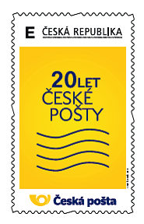 | 

V předním informačním poli zákazníka na vnější straně sešitku u úvodního vydání Vlastní známky České pošty, s.p. je text „20 let České pošty“ a logo České pošty, na zadní straně informačního pole je uveden informační text o historii České pošty a čárový kód. U zákaznických objednávek budou celá pole (přední a zadní) na vnější straně sešitku k dispozici zákazníkovi.
Vnitřní strana známkového sešitku obsahuje 8 ks Vlastních známek. U úvodního vydání jsou 4 známky na šířku a 4 známky na výšku se stejnými, ale odlišně rozmístěnými prvky v obrazové části známek. U zákaznických objednávek může být max. 8 různých motivů obrazů známek v jednom ZS.
V poli pro standardní označení sešitku na jeho vnější straně je u úvodního vydání Vlastní známky bezpečnostní prvek – hologram s motivem ČP, název VZS „Vlastní známka (vzor): 20 let České pošty, s.p., www.ceskaposta.cz a text „VZ ZS VZOR“. U zákaznických objednávek bude bezpečnostní prvek – hologram s motivem ČP, název ZS (stanoví zákazník, pokud tak neučiní, doplní název Česká pošta), www.ceskaposta.cz a text „VZ ZS VZOR“ bude nahrazen 8 alfanumerickými znaky, z nichž první čtyři alfabetické znaky budou označovat iniciály produktu (VZ = vlastní známka, ZS = známkový sešitek) a další 4 numerické znaky budou tvořeny pořadovým číslem objednávky.
Jednotlivé VZ jsou odděleny speciálním zoubkovaným násekem, který je na každém okraji známky doplněn o unikátní atypickou modifikaci, sloužící jako bezpečnostní prvek. Známky v ZS nejsou mezi zoubkovaným násekem odděleny průsekem.
Známky o rozměrech 56 x 34 mm na šířku a 34 x 56 mm na výšku a vytiskla PTC Praha, a.s. plnobarevným ofsetem. Sešitek má rozměry 244 x 79 mm, jeho vnitřní strana obsahuje pole pro 8 ks Vlastních známek a vnější strana 2 informační pole dle předlohy zákazníka (přední a zadní) a pole České pošty, s.p. pro standardní označení ZS.
Autorem grafické úpravy typografie písma Vlastních známek je akademický malíř a grafik Petr Foltera, autorem návrhu obrazových částí známek a grafické úpravy ZS je Ivana Havránková.
Známky mají katalogové číslo 783 – 784 a platí od 4. září 2013 do odvolání.

229
VYDÁNÍ PŘÍLEŽITOSTNÉ POŠTOVNÍ ZNÁMKY Osobnosti: Josef Bican, legendární fotbalista (1913 – 2001)

Ministerstvo průmyslu a obchodu České republiky vydá dne 18. září 2013 příležitostnou poštovní známku nominální hodnoty 13 Kč z emise Osobnosti. Na známce je vyobrazen Josef Bican.

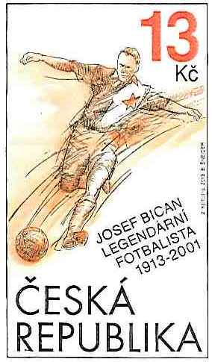

Josef Bican, zvaný „Pepi“, se narodil v české rodině ve Vídni 25. září 1913 a zemřel v Praze 12. prosince 2001. Jeho otec byl skvělým fotbalistou a rakouským reprezentantem. Josef Bican se
po jeho vzoru sám stal světově proslulým fotbalistou, který většinu své kariéry působil ve Slavii Praha a vstřelil 644 ligových branek.
Během svých mladých let hrál za rakouskou reprezentaci, kde dal čtrnáct gólů během devatenácti zápasů. Později oblékl dres Rapidu Vídeň a stal se nejlepším střelcem rakouské ligy. V roce 1937 přešel do Slavie Praha, ve které hrál většinu svého života. O rok později Slavia vyhrála Středoevropský pohár (obdoba dnešního Poháru mistrů), kde se Josef Bican stal nejlepším střelcem. Největších fotbalových úspěchů dosáhl během druhé světové války. Po válce mohl přejít k zahraničním klubům, ale zůstal věrný Slavii. Kromě fotbalu hrál dobře i tenis a nohejbal.
Po zlomovém roce 1948 v Bicanovi vládnoucí komunistická strana „našla“ třídního nepřítele a ve Slavii Praha buržoazní klub. Stal se pak pomocným dělníkem v hutích na Kladně. Až mnohem později se stal trenérem ve Slavii Praha, na Kladně, Liberci či Brně. Ke konci šedesátých let trénoval také v Belgii.
Společně s Pelém a Uwe Seelerem byl vyhlášen nejlepším fotbalistou 20. století. Po Josefovi Bicanovi byla pojmenována planetka číslo 10634, dostala jméno „Pepibican“.
Autorem výtvarného návrhu emise je akademický malíř Zdeněk Netopil, autorem rytiny je grafik a rytec Bohumil Šneider.
Známku o rozměrech obrazové části 23 x 40 mm vytiskla Poštovní tiskárna cenin Praha, a.s. rotačním ocelotiskem v barvě černé oceli kombinovaným hlubotiskem v barvách červené, oranžové a žluté, v tiskových listech po 50 kusech.
Se známkou se vydává obálka prvního dne včetně příležitostného poštovního razítka. V obrazové části obálky je vyobrazen Josef Bican – fotbalista. Obálka je vytištěna ocelotiskem z plochy v barvě hnědé. Na razítku je starý fotbalový míč a text: Praha, 18. 9. 2013.
Známka má katalogové číslo 785 a platí od 18. září 2013 do odvolání.

230
VYDÁNÍ PŘÍLEŽITOSTNÝCH POŠTOVNÍCH ZNÁMEK Koně – Chlumecký plavák A CHLUMECKÝ PALOMINO

Ministerstvo průmyslu a obchodu České republiky vydá dne 18. září 2013 dvě příležitostné poštovní známky nominální hodnoty 13 Kč a 17 Kč z emise Koně. Na známce 13 Kč je vyobrazen Chlumecký plavák a na známce 17 Kč Chlumecký palomino.

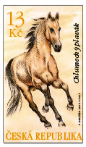 | 

Chlumecké koně z hřebčína Kinských patří k nejlepším koním chovaných v ČR. Typické je
pro ně zlaté zbarvení s bílou hřívou (Palomino, Isabely nebo žluťáci) či s černou hřívou (plaváci). Historie chlumeckého hřebčína sahá do 17. století, kdy se koně chovali zejména pro vojenské
a hospodářské účely – už tehdy zlatě zbarvení. Na přání Marie Terezie se během sedmileté války
s Pruskem chov rozšířil, aby byly pokryty armádní zakázky.
V dřívějších dobách nebylo zvykem vést rodokmeny koní, to se však změnilo v roce 1832, kdy se začala psát plemenná kniha Kinských koní a od tohoto data je historie chlumeckých koní doložena také písemně.
V roce 1843 bylo vybudováno nové závodiště a o tři roky později se tu konaly první dostihy v Českém království podle anglických pravidel – vítězem se stal chlumecký hřebec Caesar. V této době byl patrný přesun od honů k překážkovým dostihům a tím byla v roce 1874 založena dlouhá tradice Velké pardubické. Z chovu koní Kinských pochází řada vítězů Velké pardubické např.: 1897, 1900 – Magyarád, 1899 – Sláva, 1931 – Pohanka, 1937 – Norma, 1966 – Nestor a mnoho dalších chlumeckých koní se na závodech umístilo mezi nejlepšími koňmi z celého světa.
Koně jsou svým charakterem, zbarvením a snadnou „jezditelností“ velmi žádaní chovateli a jezdci z celého světa. Chlumečtí koně jsou všestranně nadaní, a proto jsou použitelní od klasické drezúry přes skokové soutěže po zápřeže a honební ježdění. Často jsou sedláni jako sportovní koně pro děti.
Do České republiky je v současnosti většina plemenných hřebců dovážena a tak je světlou výjimkou vývoz chlumeckých koní do světa. Za perličku můžeme považovat skutečnost, že svého chlumeckého koně mají i v anglickém královském hřebčíně, kdy klisnu Johanku Kinskou dostala k 100. narozeninám královna matka Alžběta I.
Autorem výtvarného návrhu emise je akademický malíř Peter Oriešek, autorem liniové kresby a rytiny FDC je grafik a rytec Václav Fajt.
Známky o rozměrech obrazové části 23 x 40 mm vytiskla Poštovní tiskárna cenin Praha, a.s. plnobarevným ofsetem v tiskových listech po 50 kusech.
Se známkami se vydávají obálky prvního dne včetně příležitostných poštovních razítek. V obrazové části obálky ke známce 13 Kč jsou zobrazeny hlavy koní. Obálka je vytištěna ocelotiskem z plochy v barvě hnědé. Na razítku je v podkově hlava koně a text: Praha, 18. 9. 2013. V obrazové části obálky ke známce 17 Kč je zobrazen Dům u Zlaté koruny, kde byl vyšlechtěn první Chlumecký palomino. Obálka je vytištěna ocelotiskem z plochy v barvě hnědé. Na razítku je v podkově kůň a text: Praha, 18. 9. 2013.
Známky mají katalogové číslo 786 – 787 a platí od 18. září 2013 do odvolání.

Česká pošta, s.p., se sídlem Politických vězňů 909/4, Praha 1
Odbor poštovní licence a informace, tel. 221 132 055, 221 132 449

